Oullin
Identidade Visual e Estratégia de Marca
Projeto PROA
Menos Peso na sua Rotina.

01 — Estratégia da marca

Nome da marca: Oullin

Significado do nome
A pronúncia da palavra soa exatamente como a expressão em inglês "All In" (que significa Tudo Incluso ou Todos Dentro, para todos). Isso se alinha perfeitamente à proposta de um delivery totalmente inclusivo, feito para que todas as pessoas com restrições alimentares caibam no mesmo cardápio.

Problema que a empresa resolve
Pessoas com restrições alimentares muitas vezes enfrentam dificuldade para encontrar opções de alimentação adequadas às suas necessidades em aplicativos tradicionais de delivery.
O usuário pode precisar pesquisar diversos estabelecimentos, verificar ingredientes, procurar informações sobre alergênicos e entrar em contato com vendedores antes de descobrir se determinado produto é adequado.
Ao mesmo tempo, pequenos empreendedores que trabalham com alimentação restritiva possuem dificuldade para apresentar ingredientes. O Oullin conecta esses dois lados.

Público-alvo

Público principal — consumidores
- Pessoas com diabetes;
- Pessoas com intolerância à lactose;
- Pessoas com alergias alimentares;
- Pessoas que precisam evitar glúten ou outros ingredientes;
- Pessoas vegetarianas ou veganas;
- Pessoas que seguem dietas ou restrições alimentares específicas;
- Pessoas que procuram opções de alimentação de acordo com suas necessidades e preferências.

Público secundário — microempreendedores
- Pequenos restaurantes;
- Produtores de marmitas;
- Confeiteiros;
- Pequenos negócios de alimentos sem lactose;
- Pequenos negócios sem glúten;Atualize a página
- Negócios voltados para alimentação saudável ou específica;
- Empreendedores que produzem alimentos para públicos com restrições alimentares.

Quem é o usuário principal?
O usuário principal é uma pessoa que deseja encontrar comida compatível com suas necessidades de maneira simples, rápida e organizada.
O Oullin deve entender que cada usuário possui necessidades diferentes.

Proposta de valor
Conectar pessoas às opções de alimentação que fazem sentido para suas necessidades, enquanto ajuda pequenos empreendedores a alcançar esse público.
O principal diferencial está na personalização da experiência.
O usuário pode informar suas restrições e preferências e encontrar produtos e estabelecimentos de acordo com seu perfil.

Slogan
Oullin. Menos peso na rotina.

Missão
Facilitar o acesso a uma alimentação mais inclusiva, conectando pessoas às opções que atendem às suas necessidades e fortalecendo pequenos empreendedores.

Visão
Ser uma das principais plataformas de conexão entre consumidores e pequenos negócios especializados em alimentação restritiva e personalizada.

Valores
Inclusão
Toda pessoa deve conseguir encontrar opções que atendam às suas necessidades.
Acessibilidade
A experiência deve ser simples e fácil de entender.
Confiança
As informações dos produtos devem ser apresentadas de maneira clara.
Empreendedorismo
Valorizar e dar visibilidade aos pequenos negócios.
Diversidade
Reconhecer que cada pessoa possui necessidades alimentares diferentes.
Inovação
Usar tecnologia para solucionar um problema real.

Posicionamento
O Oullin é uma plataforma de delivery especializada em conectar consumidores com restrições ou necessidades alimentares específicas a microempreendedores que oferecem produtos adequados a esse público.

Personalidade da marca
O Oullin deve ser:
- Acessível;
- Moderno;
- Humano;
- Acolhedor;
- Confiável;
- Prático;
- Inclusivo;
- Dinâmico.

Diferenciais
- Filtros específicos para restrições alimentares;
- Perfil alimentar personalizado;
- Foco em microempreendedores;
- Conexão entre necessidades do consumidor e produtos disponíveis;
- Informações claras sobre ingredientes e características dos produtos;
- Nicho pouco explorado pelos grandes aplicativos de delivery;
- Experiência pensada especificamente para alimentação restritiva;
- Dar oportunidade para pessoas entrarem no ramo da culinária inclusiva oferecendo cursos documentados.

Concorrentes

Concorrentes diretos
Plataformas e negócios especializados em alimentação saudável, dietas específicas ou alimentos para pessoas com restrições.

Concorrentes indiretos
- iFood;
- Uber Eats e outras plataformas de delivery;
- Aplicativos ou sites especializados em alimentação.

O que a marca É
- Inclusiva;
- Tecnológica;
- Humana;
- Acessível;
- Prática;
- Moderna;
- Confiável;
- Voltada para conexão.

O que a marca NÃO É
- Um aplicativo exclusivamente para diabéticos;
- Um aplicativo hospitalar;
- Uma plataforma médica;
- Um aplicativo exclusivamente de dieta;
- Uma marca elitista ou premium;
- Uma simples cópia do iFood.

5 palavras que definem a marca
Inclusão • Conexão • Confiança • Praticidade • Diversidade

02 — Direção criativa

Sensação que queremos causar
Ao entrar em contato com o Oullin, o usuário deve sentir:
“Aqui eu consigo encontrar opções para mim.”
A experiência deve transmitir:
- Segurança;
- Confiança;
- Variedade;
- Facilidade;
- Acolhimento;
- Descoberta;
- Modernidade.
- Oportunidade;

Estilo da marca
Característica | Direção
Moderna × tradicional | Moderna
Divertida × séria | Levemente divertida, mas responsável
Popular × premium | Acessível
Minimalista × expressiva | Minimalista com personalidade
Tecnológica × humana | Tecnológica + humana
Jovem × madura | Jovem e contemporânea

Direção estética
A identidade deve combinar:
Tecnologia + alimentação + inclusão
Evitar uma aparência muito:
- hospitalar;
- médica;
- fitness;
- infantil;
- fast-food;
- corporativa.

Moodboard
O moodboard do Oullin deve buscar referências de:

Logos
- Marcas digitais;
- Aplicativos de alimentação;
- Marcas com símbolos simples;
- Logos com formas arredondadas.

Cores
- Laranja;
- Amarelo;
- Tons claros;
- Neutros;
- Pequenos detalhes em verde, se necessários na interface.

Fotografias
Preferencialmente:
- Comida real;
- Pessoas reais;
- Pequenos empreendedores;
- Momentos espontâneos;
- Fotografias com iluminação natural;
- Composições limpas.

Formas
- Círculos;
- Formas orgânicas;
- Cantos arredondados;
- Elementos que transmitam movimento.

03 — Logo

Conceito
- A proposta escolhida representa a união da proximidade, afeto, segurança e especialização com a marca:
- Mascote Koala + Letra "O"
- O símbolo combina a ilustração de um koala azul-escuro abraçado à letra inicial "O" na cor laranja vibrante.
- Por que o Koala?
  - Assim como o koala seleciona minuciosamente apenas as poucas folhas de eucalipto adequadas à sua dieta, o Oullin nasce para atender com rigor e carinho quem possui necessidades alimentares restritas e específicas.
  - A imagem do koala abraçado à letra "O" traduz essa relação: a confiança total de quem encontra no Oullin a segurança, a proteção e a qualidade necessárias para se alimentar sem preocupações.
- Essa composição representa:
  - Escolha minuciosa, cuidado e segurança alimentar;
  - Acolhimento, amizade e empatia com o consumidor;
  - Proteção e atenção a cada detalhe dos produtos;
  - Leveza, modernidade e conexão forte com o público;
  - Identidade amigável, confiável e memorável.

Símbolo
- O símbolo principal é baseado na junção de:
  - Mascote Koala azul-escuro + Letra "O" inicial da marca (em laranja)
- O símbolo (koala abraçado ao "O") funciona perfeitamente como ícone reduzido ou aplicação isolada sem a necessidade do nome completo Oullin.
Pode ser utilizado como:
- Ícone do aplicativo;
- Favicon de navegador;
- Foto de perfil para redes sociais (Instagram, LinkedIn, etc.);
- Botões de interface e elementos visuais do app;
- Embalagens, sacolas físicas e brindes;
- Adesivos, selos de garantia/qualidade e etiquetas.

Logotipo
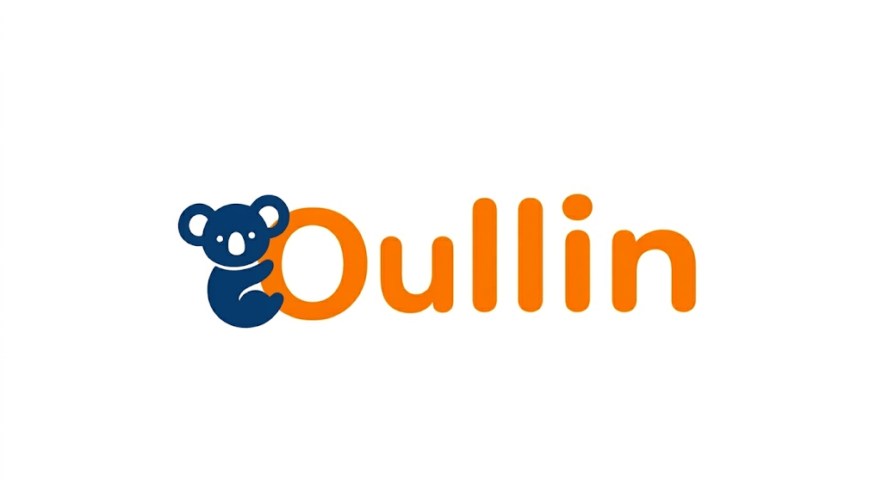
- A tipografia e o design possuem:
  - Formas arredondadas, suaves e amigáveis;
  - Cores marcantes: Laranja (para a tipografia "Oullin") e Azul-escuro (para o mascote koala);
  - Excelente legibilidade e alto impacto visual;
  - Aparência contemporânea, carismática e moderna;
  - Ótima visualização em telas pequenas e dispositivos móveis.

Versões da Brand Identity Kit
- Logo Primária (Oullin)
  - Mascote Koala azul-escuro abraçando a letra "O", seguido do nome Oullin em destaque na cor laranja sobre fundo claro.
- Logo Secundária (Símbolo Reduzido / Ícone)
  - Versão compacta composta pelo Koala azul-escuro abraçado à letra "O" laranja em fundo claro, ideal para aplicações com limitação horizontal de espaço.
- Logo Inversa
  - Símbolo e texto adaptados na cor branca aplicados sobre fundo escuro (azul-escuro/grafite), garantindo alto contraste e legibilidade.
- Favicon / Ícone de Aplicativo
  - Figura do Koala abraçado à letra "O" em cor branca sobre um fundo azul-escuro arredondado, perfeito para ícones de app e favicon.
- Logo Mobile (Oullin)
  - Nome Oullin na cor laranja, otimizado e limpo para cabeçalhos e telas de smartphones.
- Versão Monocromática / Fundo Claro e Escuro
  - Variantes em preto e branco (positiva e negativa) ou mantendo as cores oficiais (Laranja e Azul-Escuro) conforme o contraste do fundo utilizado.
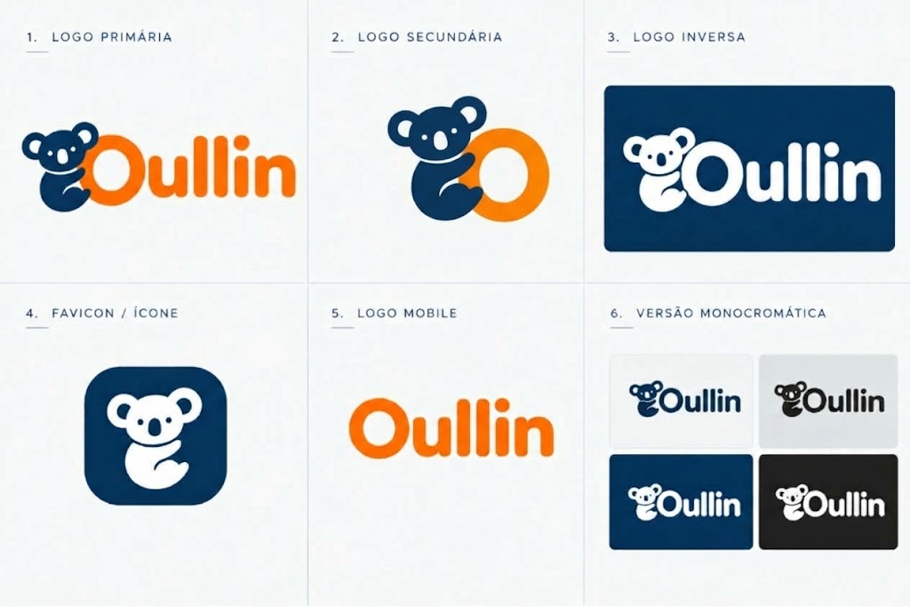

04 — Cores

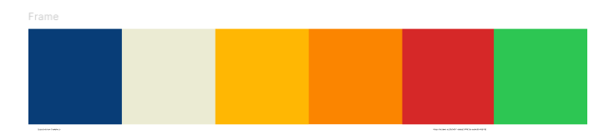

Paleta Principal
- Laranja Oullin
  - HEX: #FB8500
  - Representa: Energia, alimentação, entusiasmo, proximidade e ação.
  - Utilização: Botões principais, elementos de destaque e chamadas importantes.
- Amarelo Oullin
  - HEX: #FFB703
  - Representa: Otimismo, acolhimento, alegria, leveza e descoberta.
  - Utilização: Destaques secundários e elementos visuais de apoio.
- Gradiente Principal (Laranja / Amarelo)
  - Como usar: Deve ser utilizado principalmente no símbolo, elementos de destaque, botões principais, elementos gráficos e campanhas. (Aviso: Não é necessário utilizar gradiente em absolutamente tudo).

Cores Neutras e de Apoio
- Azul Institucional
  - HEX: #083D77
  - Utilização: Elementos de apoio estrutural, rodapés, textos de forte contraste ou detalhes institucionais que trazem seriedade e confiança à marca.
- Grafite (Cor Neutra Principal)
  - HEX: #1F2937
  - Utilização: Textos corridos, títulos, informações e ícones.
- Creme (Fundo Claro)
  - HEX: #EBEBD3
  - Utilização: Fundos de telas, apresentações, materiais institucionais e áreas de destaque. (Nota: O tom creme substitui o branco puro para deixar a identidade visual mais acolhedora, humana e menos cansativa para quem tem restrições alimentares).
- Branco
  - HEX: #FFFFFF
  - Utilização: Cards da interface, áreas de contraste e aplicação da logo em fundos escuros.

Cores de Interface (Feedback ao Usuário)
Para situações específicas e alertas dentro do aplicativo, garantindo que o usuário saiba o status das suas escolhas ou restrições:
- Verde: #2DC653 — Sucesso / Confirmação (ex: pedido realizado com sucesso, prato 100% seguro validado).
- Vermelho: #D62828 — Erro / Alerta crítico (ex: aviso importante sobre ingredientes ou restrições alimentares).
- Regra de ouro: Essas cores funcionam estritamente para status de interface e não devem competir com o laranja e o amarelo da identidade principal da marca.

Regra de uso das cores
A paleta não deve ser utilizada de maneira aleatória.
Sugestão:
60% — neutros
30% — laranja
10% — amarelo/destaques
O gradiente deve funcionar como elemento de destaque, e não como preenchimento obrigatório de toda a interface.

05 — Tipografia

Fonte principal
Sugestão:
SF Pro Rounded
Utilização:
- Logo/conceito visual;
- Títulos;
- Chamadas;
- Botões;
- Elementos de destaque.
Pesos:
H1 → Bold
H2 → Semibold
H3 → Medium

Fonte secundária
Sugestão:
Moderustic
Utilização:
- Textos;
- Descrições;
- Informações;
- Formulários;
- Interface;
- Notificações.
Pesos:
Texto → Regular
Informação importante → Medium
Destaque → Semibold

Por que duas fontes?
A SF Pro Rounded traz personalidade e aparência moderna.
A Moderustic nter é extremamente adequada para leitura em interfaces digitais.
A combinação cria:
Personalidade + legibilidade.

06 — Elementos gráficos
Criar um sistema visual baseado no conceito de:

Movimento
Utilizar:
- curvas;
- círculos;
- formas fluidas;
- linhas em movimento;
- gradientes.
Isso também cria uma conexão visual com o conceito do nome Oullin.

Formas arredondadas
Utilizar cantos arredondados em:
- cards;
- botões;
- campos;
- imagens;
- componentes.
Isso deixa a marca mais amigável.

Elemento proprietário
Criar um grafismo derivado do O da marca.
O círculo pode aparecer:
- cortado;
- repetido;
- expandido;
- formando padrões;
- envolvendo alimentos;
- formando transições.
Assim, mesmo sem o logo completo, será possível reconhecer o Oullin.

07 — Fotografia

Direção
Utilizar fotografias:
- reais;
- coloridas;
- naturais;
- próximas do cotidiano;
- com alimentos apetitosos;
- com pessoas reais.

Priorizar
- pequenos empreendedores;
- preparação de alimentos;
- entrega;
- pessoas escolhendo produtos;
- refeições;
- detalhes dos ingredientes.

Evitar
- bancos de imagem excessivamente artificiais;
- pessoas excessivamente posadas;
- imagens hospitalares;
- excesso de fotos de salada;
- imagens que façam parecer que o aplicativo é exclusivamente fitness.

08 — Ícones e ilustrações

Estilo
Utilizar: icons8 Windows 11 Filled
Ícones outline com cantos arredondados.
Características:
- linhas consistentes;
- poucos detalhes;
- cantos arredondados;
- aparência amigável.
Os ícones devem possuir o mesmo estilo visual.
Evitar misturar:
- 3D;
- ícones extremamente detalhados;
- desenhos infantis;
- estilos diferentes.

09 — Tom de voz

Como o OULLIN fala
O Oullin deve falar de forma:
- simples;
- direta;
- acolhedora;
- positiva;
- humana;
- inclusiva.
Preferir:
“Encontre opções que combinam com você.”
“Escolha suas preferências.”
“Descubra novos sabores.”
“Encontre pequenos negócios perto de você.”
Evitar linguagem excessivamente técnica:
“Selecione seus parâmetros de restrição alimentar.”
Preferir:
“Conte para a gente o que você precisa evitar.”

A marca fala com “você”
Sim.
O Oullin deve falar diretamente com o usuário.
Isso aproxima a marca e reforça a personalização.

Uso de emojis
Podem ser utilizados em:
- redes sociais;
- campanhas;
- comunicações promocionais.
Porém, evitar excesso de emojis dentro do aplicativo.

10 — Aplicações
Para o projeto do PROA, as principais aplicações são:
- Aplicativo Mobile (Consumidor) e Dashboard Web (Empreendedor): Os dois ambientes principais do ecossistema tecnológico.
- Instagram e Redes Sociais: Demonstração da presença digital.
- Posts de Divulgação e Apresentação de Pitch: Aplicação visual nos diapositivos de apresentação.
- Embalagens e Selos de Garantia: Conexão física com os microempreendedores parceiros

11 — Sistema de UI

Botões

Primário
Laranja/gradiente.
Exemplo:
Encontrar opções

Secundário
Fundo claro + contorno.
Exemplo:
Ver filtros

Terciário
Texto simples.
Exemplo:
Pular por enquanto

Cards
Os cards de restaurantes/produtos devem utilizar:
- fundo branco;
- cantos arredondados;
- sombra suave;
- fotografia;
- nome;
- preço;
- informações relevantes;
- indicadores de restrições.

Filtros
Os filtros são uma parte fundamental do OLLIN.
Exemplos:
Diabetes
Sem lactose
Sem glúten
Vegetariano
Vegano
Sem amendoim
Sem determinado ingrediente
Os filtros devem ser visualmente simples e fáceis de selecionar.

Perfil alimentar
Criar uma área:
Meu perfil alimentar
Onde o usuário pode informar suas necessidades e preferências.
Isso é importante porque transforma o diferencial do OLLIN em uma funcionalidade concreta.

Estados

Sucesso
Mensagem positiva + verde.

Erro
Mensagem curta + vermelho.

Aviso
Amarelo.

Informação
Azul.

12 — Regras de uso

Logo — não fazer
Não:
- esticar;
- achatar;
- girar;
- alterar as proporções;
- trocar aleatoriamente as cores;
- adicionar sombras exageradas;
- colocar sobre fundos que prejudiquem a leitura;
- utilizar gradientes diferentes do oficial;
- adicionar elementos ao símbolo.

Área de proteção
Criar uma área mínima ao redor do logo equivalente à altura interna do O.
Nenhum texto ou elemento deve invadir essa área.

Tamanho mínimo
Definir um tamanho mínimo após os testes reais.
O símbolo isolado deve ser utilizado quando o logo completo perder legibilidade.

